**Опасные факторы пожара: основные и сопутствующие факторы**

Опасные факторы пожара – явления, которые становятся причиной травмы, нарушения состояния здоровья, гибели человека, наносят серьезный материальный ущерб. Зная их особенности, специалисты служб составляют план мероприятий по недопущению и устранению ЧС.  
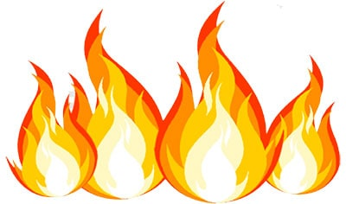  
**Содержание:**  
[Первичные опасные факторы пожара](https://www.tt-snab.ru/stati/opasnye-faktory-pozhara/#1)  
[Сопутствующие факторы пожара](https://www.tt-snab.ru/stati/opasnye-faktory-pozhara/#2)

**Первичные опасные факторы пожара**

Опасными факторами пожара являются пламя, искры, поток тепла, жар от огня, высокая концентрация ядовитых веществ, недостаточное содержание кислорода, плохая видимость из-за сильной задымленности в помещении, неверное поведение людей.  
  
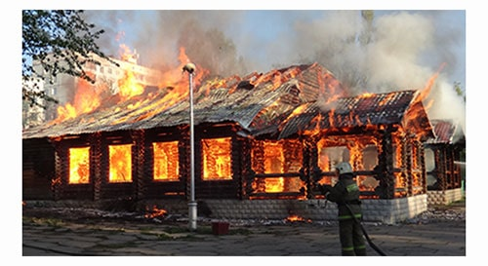Большинство маленьких искр гаснет, так и не превратившись в пламя. Но когда они попадают на благодатную почву, возникает вспышка. Пламя становится видимо не сразу, огонь набирает силу около 20-30 секунд, после чего участок начинает подвергаться воздействию потоков огня.  
  
По цвету пламени определяют питающее его топливо. Например, медь придает пламени изумрудный цвет, кальций – кирпично-красный, калий – фиолетовый. От интенсивности возгорания зависит продолжительность влияния пламени на организм человека без существенных проблем для здоровья. Наивысшая интенсивность лучей пламени зафиксирована при горении технологического оснащения. Приблизиться к такому огню ближе чем на десять метров возможно только в специальном защитном костюме.  
  
**Пламя – сильнейшая поражающая производная.** Смерть может наступить даже при кратковременном контакте с открытым огнем в результате воспламенения одежды. Особенно быстро загораются вещи из хлопка и синтетики. Критический показатель интенсивности равен 3000 Вт/м². При воздействии пламени болевые ощущения возникают спустя 15 секунд, всего человек выдерживает не более 40 секунд.

**✎ Основные поражающие факторы пожара высокая температура** и поток тепла, они могут повлечь за собой нарушение теплового равновесия. Воздух нагревается моментально. Состояние ухудшается, организм теряет жизненно важные микроэлементы, резко учащается дыхание, нарушается работа сердца. При 60-70 °C повреждаются слизистые оболочки и эпидермис. Организм выдерживает такие условия около часа, если же показатель достигает 100 °C у человека есть 20 минут на спасение. Температура 150 °C вызывает ожог дыхательных путей несовместимый с жизнью.

**✎ Повышенная концентрация токсичных продуктов горения** вызывает отравление. В жилых строениях, как правило, много предметов и вещей, которые могут долго тлеть, что повышает содержание углекислого газа. Особенность этого вещества – отсутствие цвета и запаха. Опасный состав легко проникает в организм, препятствует доступу кислорода к органам. Человек теряет сознание, единственное спасение в такой ситуации – свежий воздух. Когда концентрация CO2 достигает 0,32%, летальный исход наступает спустя 30 минут, при 1,2% CO2 - три минуты.  
  
Рынок строительных изделий полон различными синтетическими материалами с не до конца изученными свойствами. К тому же есть модели, предназначенные для определенного использования, и, к сожалению, не все это учитывают. Наиболее опасным считается оксид углерода, он моментально вступает в реакцию с гемоглобином, вызывая кислородное голодание.  
  
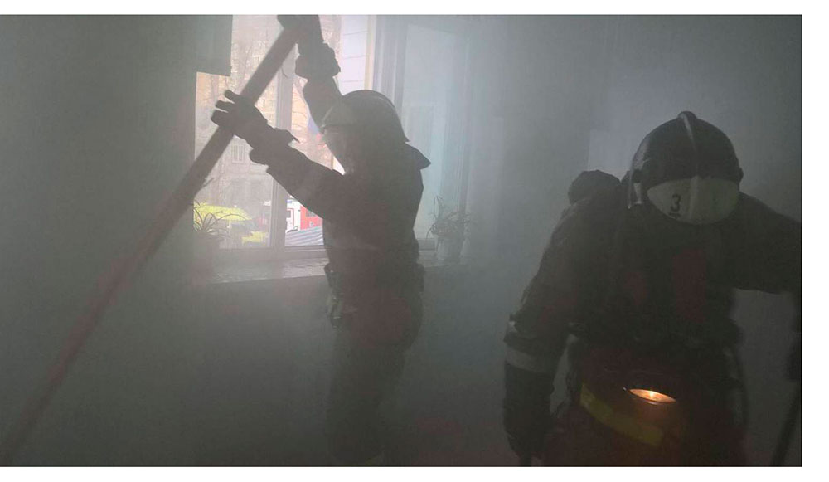**✎ Пониженная концентрация кислорода при пожаре** снижает шансы на спасение. Недостаточное количество кислорода приводит к нарушению координации движений. Человеку сложно сконцентрироваться, здраво мыслить. Люди начинают действовать неадекватно, что значительно затрудняет и замедляет эвакуацию.  
  
**✎ Снижение видимости в дыму при пожаре** – одна из основных причин летальных исходов. Едкий дым поражает глаза, мешает ориентироваться в пространстве. Люди не видят выход, теряются, начинают паниковать. Дымовое облако под потолком движется со скоростью 1 м/с, задымление быстро достигает критического значения.  
  
Перечисленные явления – причина 90 % смертей. Избежать негативных последствий и безопасно покинуть место происшествия помогают [специальные средства](https://www.tt-snab.ru/produkciya/samospasateli/). Они защищают дыхательную систему и глаза от токсичных веществ, помогают ориентироваться в условиях задымленности.

**Сопутствующие проявления опасных факторов пожара**

Вторичные проявления опасных факторов пожара несут не меньшую угрозу, чем основные. Среди них: разрушение несущих конструкций, осколки оборудования, поражение электрическим током. Высокая температура воздействует на все вокруг, рушатся стены, образуются завалы. Этот фактор должен учитываться еще на стадии строительства объекта. Поверхности обрабатываются термостойкими составами. Ситуацию может усугубить взрыв, который помимо разрушений влечет за собой поражение людей осколками.  
  
Во время возгорания проводка оголяется, возрастает риск поражения током. Причем контакт с электропроводами необязателен, проводником тока служит вода или другой огнетушащий состав. Поэтому автоматические [противопожарные системы](https://www.tt-snab.ru/produkciya/izveshchateli-datchiki/) оснащаются механизмом для обесточивания объекта.  
  
**К сопутствующим проявлениям опасных факторов пожара относятся** не только перечисленные явления, но и паника. Психологический аспект создает не меньше проблем, чем жар и задымленность. Испуганный, растерявшийся человек не способен быстро сориентироваться в ситуации. Люди начинают хаотично бегать или, наоборот, не могут сойти с места.  
  
Под действием панического страха люди бросаются к выходу, блокируют его, возникает давка. Такая обстановка грозит травмами и смертью даже при отсутствии реальной угрозы. Неуправляемое эмоциональное состояние толпы осложняет работу спасателей. Во избежание таких ситуации в учреждения должно проводиться обучение и тренировки. Одна из причин паники – отсутствие знаний, поэтому и организовываются работы с населением с участием специалистов по пожарной безопасности.  
  
Анализ опасных сопутствующих позволяет модернизировать системы пожаротушения, выявить уровень огнестойкости изделий, разработать [план безопасных путей вывода людей](https://www.tt-snab.ru/produkciya/fotolyuminescentnye-znaki/plan-evakuatsii/).

Добавлено: 21.06.2022